

Departamento de Ciência da Computação

GCS107 – Planejamento e Gestão de Projetos

Equipe do Projeto:

André Luis Maso
Artur Mallmann
Tálisson Oliveira
Leonardo Bianchini
Luan Pimentel

1. Introdução

1.1 Descrição e propósito do projeto

1.2 Escopo do projeto

2.0 Diagramas de Uso de Caso
Diagramas de uso de caso são uma maneira rápida de ilustrar as diferentes atividades que serão executadas pelos usuários do sistema. Considerando que nossa aplicação possuirá apenas 3 perfis de usuários, foram desenvolvidos 3 diagramas que exemplificam de forma geral as atividades que eles podem peformar na aplicação. Novos diagramas serão gerados ao decorrer do progresso de desenvolvimento da aplicação.

2.1 Diagrama de Desportista

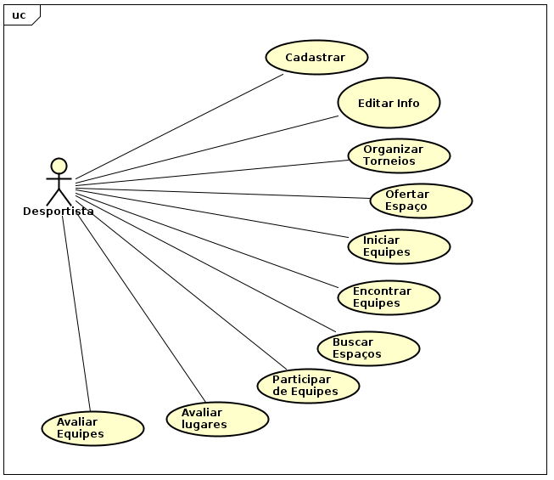

Na figura acima, pode-se observar identificar o usuário com perfil de quem busca a aplicação para se cadastrar e encontrar novos ambientes para participar de torneios, jogos ou até mesmo oferecer tal espaço. Assim como, formar equipes e criá-las para participar dos jogos ofertados.

2.2 Diagrama de Organizador
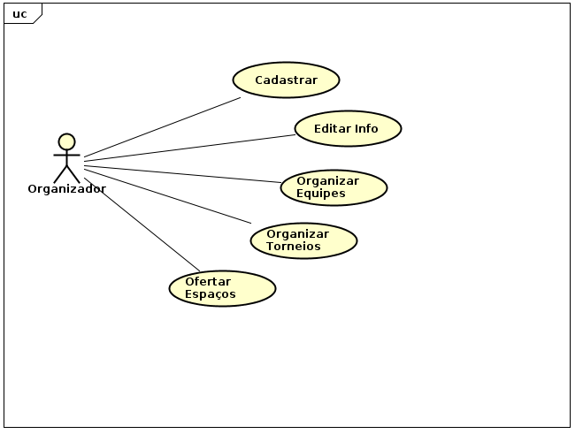
Neste perfil de usuário, pode-se idenficar empresas e organizações de todos os portes, bem como pessoas que buscam apenas ofertar espaços e organizar torneios.

2.3 Diagrama de Administrador

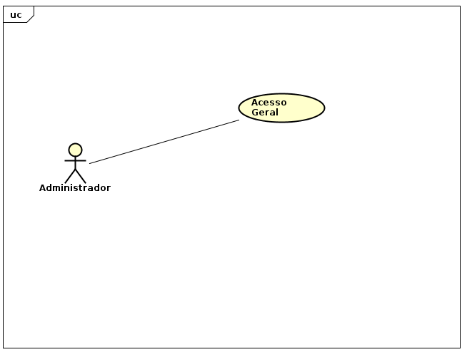
O perfil vinculado ao administrador será apenas acessado por quem administra o sistema. Podendo desta forma receber as avaliações enviadas pelos organizadores e desportistas a respeito de ambientes e pessoas de ambas as partes que estão sendo mal avaliadas. Desta forma, tal grupo pode ser banido da aplicação. Além disso, todas as demais funcionalidades cabíveis ao administrador que lhe permitem executar, acessar e gerenciar a aplicação de maneira mais correta serão implementadas.

3.0 Diagramas de Sequência

Diagrama de sequência (ou Diagrama de Sequência de Mensagens) é um diagrama usado em UML (Unified Modeling Language), representando a sequência de processos (mais especificamente, de mensagens passadas entre objetos) num programa de computador. Como um projeto pode ter uma grande quantidade de métodos em classes diferentes, pode ser difícil determinar a sequência global do comportamento. O diagrama de sequência representa essa informação de uma forma simples e lógica.

Atores: São entidades externas que interagem com o sistema e que solicitam serviços. Normalmente, o ator primário é o responsável por enviar a mensagem inicial que inicia a interação entre os objetos.
Objetos: Representam as instâncias das classes representadas no processo.
Gate: Indica um ponto em que a mensagem pode ser transmitida para dentro ou para fora.
Fragmento: Fragmentos de interação como: Alt (Alternativa), Opt (Opcional), Break (Parar), Loop (Repetição) e outras.
Linha de vida: As linhas de vida compõem a dimensão vertical. Uma linha de vida é composta de duas partes, a cabeça e a cauda. A cabeça é representada por um retângulo com dois compartimentos, no compartimento superior a identificação do objeto é exibida e no compartimento inferior (cuja utilização é opcional), aparecem valores para os atributos definidos na classe do objeto. A cauda corresponde a uma linha vertical tracejada

3.0 Diagrama de Sequência de Buscas de Pessoas e/ou Lugares

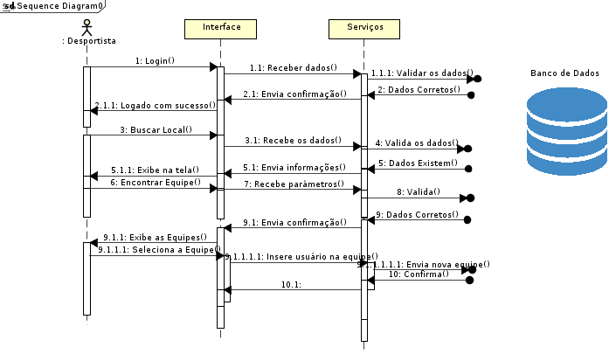
Neste Diagrama generalizado, as buscas por equipes e ambientes disponíveis para jogos e torneios funcionam. Note que o desportista pode encontrar equipes e lugares e equipes com bases nos lugares.

3.0 Diagrama de Sequência de Cadastro de Torneios e Jogos
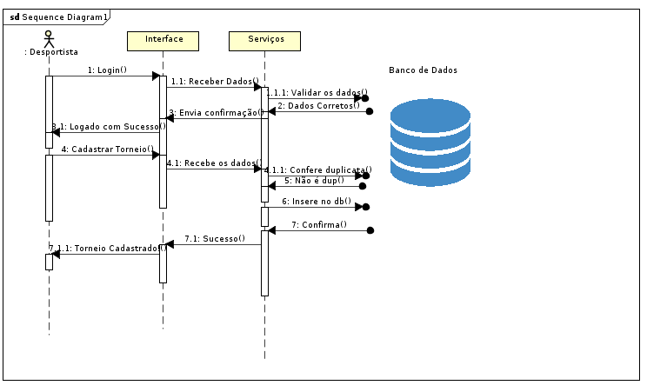
Neste diagrama, o desportista assim como o organizador poderão cadastrar torneios em determinado local escolhido pela interface. A aplicação recebe esses dados e checará se já não foi inserido o mesmo torneio. Emitindo ao fim deste, uma mensagem de sucesso.

3.3 Diagrama de Sequência de Participação em Jogos

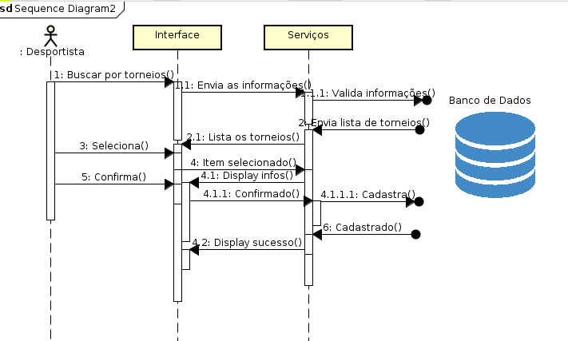
Nesta sequência, o desportista busca por torneios ou jogos que estão acontecendo em determinada localidade e a lista de torneios da localidade ou o buscado é/são exibido(s) com suas devidas informações (horários etc). Ele confirma qual torneio quer participar, seleciona seu time já cadastrado ou times com espaço para mais jogadores e essa informação é levada e cadastrada.

